REDES DE NUEVA GENERACIÓN
TEMA 3 – Resolución de ejercicios
Encaminamiento externo: BGP
Ejercicio 1: Creación de un escenario básico con BGP 3
Ejercicio 2: Filtrado de rutas mediante BGP 9
Ejercicio 3: Creación de un escenario BGP completo 14

Comandos vtysh:
FRR #> configure terminal
FRR #> show ip bgp //Muestra la tabla de rutas bgp
FRR #> clear bgp //Limpia la tabla de rutas bgp

FRR #> “ip|ipv6” prefix-list “id” “deny|permit” “red/n|any” “condition” //Creamos filtro prefix-list
FRR #> bgp as-path access-list “id” “deny|permit” “expression” //Creamos filtro filter-list
FRR #> route-map “id” “deny|permit” “seq” [description “desc”] //Creamos filtro route-map
[no] match {“expresion” | …}
[no] set {“expresion” | ...}

FRR #> router bgp “asn”
FRR #> bgp router-id “ip” //Asignamos el id BGP al router (en formato IP)
FRR #> no bgp ebgp-requires-policy //Deshabilitamos política de seguridad
FRR #> no network import-check //Deshabilitamos política de seguridad
FRR #> neighbor “ip” remote-as “asn” //Identificamos un encaminador vecino de otro AS
FRR #> network “red/n” //Definimos el prefijo a anuncias a otros AS
FRR #> redistribute “protocolo” //Aceptamos las rutas por otros protocolos

FRR #> address-family ipv6
FRR #> network “redIPv6/n” //Indicamos el prefijo IPv6 a anunciar
FRR #> neighbor “Ip” activate //Indicamos el vecino al que anunciamos los prefijos
FRR #> neighbor “Ip” prefix-list “id” “in|out” //Aplicamos el filtro prefix-list IPv6 al vecino
FRR #> neighbor “Ip” filter-list “id” “in|out” //Aplicamos el filtro filter-list IPv6 al vecino

FRR #> address-family ipv4
FRR #> neighbor “Ip” prefix-list “id” “in|out” //Aplicamos el filtro prefix-list IPv4 al vecino
FRR #> neighbor “Ip” filter-list “id” “in|out” //Aplicamos el filtro filter-list IPv4 al vecino

Ejercicio 1: Creación de un escenario básico con BGP
Para el escenario que se muestra en la imagen, configurar los encaminadores de modo que se anuncien los siguientes prefijo IPv4 en cada uno de los sistemas autónomos:
- AS_65512: 10.12.0.0/16, 172.16.12.0/24 y 192.168.0.0/23
- AS_65513: 10.13.0.0/16
- AS_65514: 10.14.0.0/16 y 172.16.14.0/24
- AS_65515: 10.15.0.0/16, 172.16.15.0/24 y 192.168.128.0/23
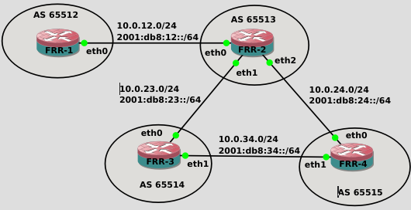
Para llevar a cabo la correcta configuración de BGP, tambiñen deberemos establecer las direcciones IP de cada uno de los routers que conforman el escenario. En este caso, debido a que cada uno de los Sistemas Autónomos esta compuesto por un solo router, no será necesario la configuración de un protocolo de encaminamiento interno.
Comandos para la configuración tanto de direcciones IP como de BGP en el router FRR-1:
FRR-1 #> configure terminal
FRR-1 #> interface eth0
FRR-1 #> ip address 10.0.12.1/24
FRR-1 #> exit
FRR-1 #> router bgp 65512
FRR-1 #> bgp router-id 10.0.12.1
FRR-1 #> no bgp ebgp-requires-policy
FRR-1 #> no bgp network import-check
FRR-1 #> neighbor 10.0.12.2 remote-as 65513
FRR-1 #> network 10.12.0.0/16
FRR-1 #> network 172.16.12.0/24
FRR-1 #> network 192.168.0.0/23
Comandos para la configuración tanto de direcciones IP como de BGP en el router FRR-2:
FRR-2 #> configure terminal
FRR-2 #> interface eth0
FRR-2 #> ip address 10.0.12.2/24
FRR-2 #> exit
FRR-2 #> interface eth1
FRR-2 #> ip address 10.0.23.2/24
FRR-2 #> exit
FRR-2 #> interface eth2
FRR-2 #> ip address 10.0.24.2/24
FRR-2 #> exit
FRR-2 #> router bgp 65513
FRR-2 #> bgp router-id 10.0.12.2
FRR-2 #> no bgp ebgp-requires-policy
FRR-2 #> no bgp network import-check
FRR-2 #> neighbor 10.0.12.2 remote-as 65513
FRR-2 #> neighbor 10.0.23.3 remote-as 65514
FRR-2 #> neighbor 10.0.24.2 remote-as 65515
FRR-2 #> network 10.13.0.0/16
Comandos para la configuración tanto de direcciones IP como de BGP en el router FRR-3:
FRR-3 #> configure terminal
FRR-3 #> interface eth0
FRR-3 #> ip address 10.0.23.3/24
FRR-3 #> exit
FRR-3 #> interface eth1
FRR-3 #> ip address 10.0.34.3/24
FRR-3 #> exit
FRR-3 #> router bgp 65514
FRR-3 #> bgp router-id 10.0.23.3
FRR-3 #> no bgp ebgp-requires-policy
FRR-3 #> no bgp network import-check
FRR-3 #> neighbor 10.0.23.2 remote-as 65513
FRR-3 #> neighbor 10.0.34.4 remote-as 65515
FRR-3 #> network 10.14.0.0/16
FRR-3 #> network 172.16.14.0/24
Comandos para la configuración tanto de direcciones IP como de BGP en el router FRR-4:
FRR-4 #> configure terminal
FRR-4 #> interface eth0
FRR-4 #> ip address 10.0.24.4/24
FRR-4 #> exit
FRR-4 #> interface eth1
FRR-4 #> ip address 10.0.34.4/24
FRR-4 #> exit
FRR-4 #> router bgp 65515
FRR-4 #> bgp router-id 10.0.23.4
FRR-4 #> no bgp ebgp-requires-policy
FRR-4 #> no bgp network import-check
FRR-4 #> neighbor 10.0.24.2 remote-as 65513
FRR-4 #> neighbor 10.0.34.3 remote-as 65514
FRR-4 #> network 10.15.0.0/16
FRR-4 #> network 172.16.15.0/24
FRR-4 #> network 192.168.128.0/23
Para comprobar la configuración realizada, vamos a utilizar la orden show running-config en cada una de las máquinas del escenario. En las siguientes imágenes podemos ver el resultado de la configuración tanto de las direcciones IP y BGP como de los prefijos IPv4 anunciados por cada unos de los Sistemas Autónomos.

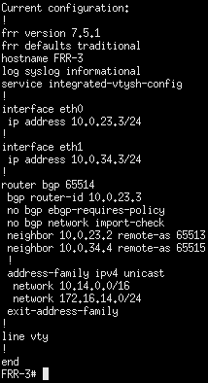
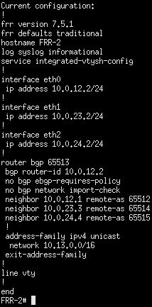
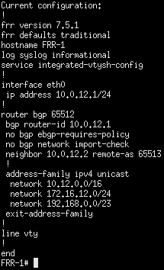
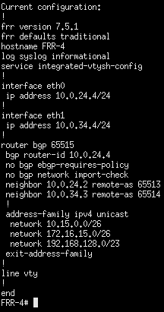
Por otra parte, para visualizar la tabla de rutas BGP configurada por cada uno de los routers del escenario, vamos a utilizar la orcen show ip route. En dichas tablas podremos ver tanto las rutas que el router tiene habilitadas (marcadas con *>) como aquellas que conoce pero no se encuentran en eso (marcadas únicamente con *).
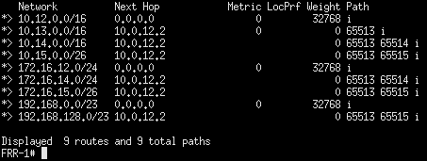
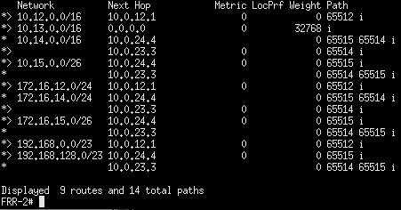
Además de esto, la tabla nos aporta información adicional sobre cada una de las rutas, como el router de siguiente salto, el peso asociado a la ruta o el camino por cada uno de los Sistemas Autónomos que la componen.

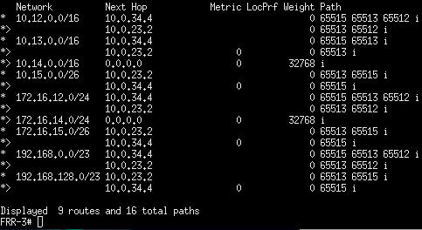
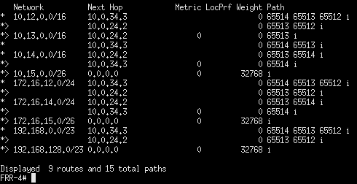
Una vez realizada la configuración del escenario BGP y la emisión de los prefijos IPv4 indicados anteriormente, realizar las configuraciones necesarias para que cada uno de los Sistemas Autónomos anuncien los siguientes prefijos IPv6:
- AS_65512: 2001:db8:12::/52 y 2001:db8:12:1000::/52
- AS_65513: 2001:db8:13:1::/64 y 2001:db8:13:2::/64
- AS_65514: 2001:db8:14::/64, 2001:db8:14:2::/64 y 2001:db8:14:3::/64
- AS_65515: 2001:db8:15::/64, 2001:db8:15:1::/64 y 2001:db8:15:2::/64
Para hacer que BGP sea compatible con la emisión de prefijos IPv6 no necesitamos volver a configurar todo el sistema, sino que podemos indicarle a los router que realicen la transmisión de estos hacia vecinos concretos mediante su dirección IPv4. Realizaremos la configuración para la emisión de prefijos IPv6 en cada uno de los routers del escenario.
Configuración para la emisión de prefijos IPv6 en FRR-1:
FRR-1 #> configure terminal
FRR-1 #> router bgp
FRR-1 #> address-family ipv6
FRR-1 #> network 2001:db8:12::/52
FRR-1 #> network 2001:db8:12:1000::/52
FRR-1 #> neighbor 10.0.12.2 activate
Configuración para la emisión de prefijos IPv6 en FRR-2:
FRR-2 #> configure terminal
FRR-2 #> router bgp
FRR-2 #> address-family ipv6
FRR-2 #> network 2001:db8:13:1::/64
FRR-2 #> network 2001:db8:13:2::/64
FRR-2 #> neighbor 10.0.12.1 activate
FRR-2 #> neighbor 10.0.23.3 activate
FRR-2 #> neighbor 10.0.24.4 activate
Configuración para la emisión de prefijos IPv6 en FRR-3:
FRR-3 #> configure terminal
FRR-3 #> router bgp
FRR-3 #> address-family ipv6
FRR-3 #> network 2001:db8:14::/64
FRR-3 #> network 2001:db8:14:2::/64
FRR-3 #> network 2001:db8:14:3::/64
FRR-3 #> neighbor 10.0.23.2 activate
FRR-3 #> neighbor 10.0.34.4 activate
Configuración para la emisión de prefijos IPv6 en FRR-4:
FRR-4 #> configure terminal
FRR-4 #> router bgp
FRR-4 #> address-family ipv6
FRR-4 #> network 2001:db8:15::/64
FRR-4 #> network 2001:db8:15:1::/64
FRR-4 #> network 2001:db8:15:2::/64
FRR-4 #> neighbor 10.0.24.2 activate
FRR-4 #> neighbor 10.0.34.3 activate
Para comprobar la correcta configuración de los routers vamos a utilizar la orden show ip route, en la cual podremos ver la información referente a el anuncio de redes IPv6. Como vemos en las imágenes, se ha activado la opción address-family ipv6 y se indican los routers vecinos de otros Sistemas Autónomos los cuales recibirán los prefijos IPv6 anunciados.:
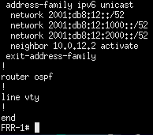
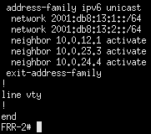
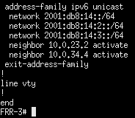
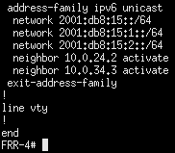
Podemos comprobar las rutas IPv6 aprendidas por los distintos Sistemas Autónomos mediante la orden show ip bgp ipv6. En las siguientes imágenes podemos ver como cada uno de los Sistemas Autónomos han aprendido los prefijos anunciados por el resto:
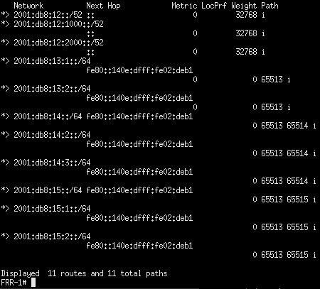
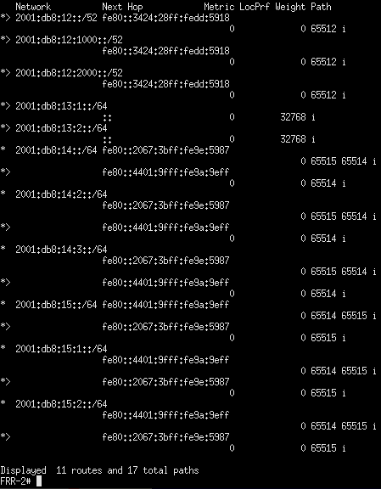

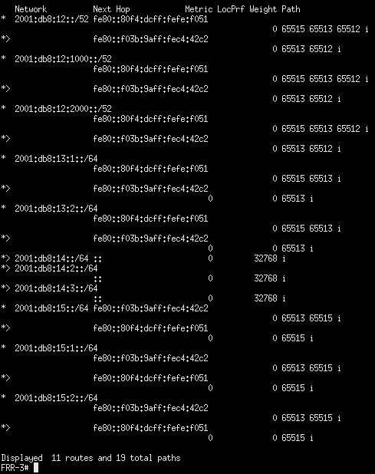
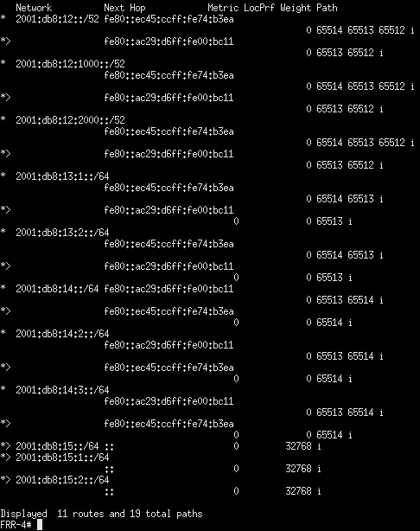
Ejercicio 2: Filtrado de rutas mediante BGP
Realizar la configuración del protocolo BGP en el siguientes escenario de modo que cada Sistema Autónomo realice la emisión de los siguientes prefijos de red:
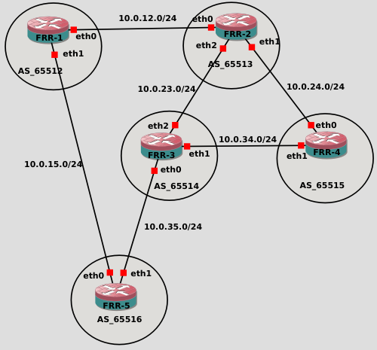
- AS_ 65512:
  - 172.16.12.0/24
  - 2001:db8:12::/48
- AS_ 65513:
  - 172.16.13.0/24
  - 2001:db8:13::/48
- AS_ 65514:
  - 172.16.14.0/24
  - 2001:db8:14::/48
- AS_ 65515:
  - 172.16.15.0/24
  - 2001:db8:15::/48
- AS_ 65516:
  - 172.16.16.0/24
  - 2001:db8:16::/48
Una vez realizado la configuración inicial y emisión de prefijos, realizar un filtrado de rutas de modo que el Sistema Autónomo AS_65514 use de manera preferente su enlace con AS_65515 y mantenga los otros dos como encales de bukup.
Antes de realizar el filtrado de rutas deberemos llevar a cabo la configuracion inicial de cada uno de lso router de manera que cada Sistema Autónomo pueda emitir los prefijos de red, tanto IPv4 como IPv6 indicados en el enunciado.
Configuración inicial y emisión de prefijos en FRR-1:
FRR-1 #> configure terminal
FRR-1 #> interface eth0
FRR-1 #> ip address 10.0.12.1/24
FRR-1 #> exit
FRR-1 #> interface eth1
FRR-1 #> ip address 10.0.15.1/24
FRR-1 #> exit
FRR-1 #> router bgp 65512
FRR-1 #> bgp router-id 10.0.12.1
FRR-1 #> no bgp ebgp-requires-policy
FRR-1 #> no bgp network import-check
FRR-1 #> neighbor 10.0.12.2 remote-as 65513
FRR-1 #> neighbor 10.0.15.5 remote-as 65516
FRR-1 #> network 172.16.12.0/24
FRR-1 #> address-family ipv6
FRR-1 #> network 2001:db8:12::/48
FRR-1 #> neighbor 10.0.12.2 activate
FRR-1 #> neighbor 10.0.15.5 activate
Configuración inicial y emisión de prefijos en FRR-2:
FRR-2 #> configure terminal
FRR-2 #> interface eth0
FRR-2 #> ip address 10.0.12.2/24
FRR-2 #> exit
FRR-2 #> interface eth1
FRR-2 #> ip address 10.0.24.2/24
FRR-2 #> exit
FRR-2 #> interface eth2
FRR-2 #> ip address 10.0.23.2/24
FRR-2 #> exit
FRR-2 #> router bgp 65513
FRR-2 #> bgp router-id 10.0.12.2
FRR-2 #> no bgp ebgp-requires-policy
FRR-2 #> no bgp network import-check
FRR-2 #> neighbor 10.0.12.1 remote-as 65512
FRR-2 #> neighbor 10.0.23.3 remote-as 65514
FRR-2 #> neighbor 10.0.24.4 remote-as 65515
FRR-2 #> network 172.16.13.0/24
FRR-2 #> address-family ipv6
FRR-2 #> network 2001:db8:13::/48
FRR-2 #> neighbor 10.0.12.1 activate
FRR-2 #> neighbor 10.0.23.3 activate
FRR-2 #> neighbor 10.0.24.4 activate
Configuración inicial y emisión de prefijos en FRR-3:
FRR-3 #> configure terminal
FRR-3 #> interface eth0
FRR-3 #> ip address 10.0.23.3/24
FRR-3 #> exit
FRR-3 #> interface eth1
FRR-3 #> ip address 10.0.34.3/24
FRR-3 #> exit
FRR-3 #> interface eth2
FRR-3 #> ip address 10.0.35.3/24
FRR-3 #> exit
FRR-3 #> router bgp 65514
FRR-3 #> bgp router-id 10.0.23.3
FRR-3 #> no bgp ebgp-requires-policy
FRR-3 #> no bgp network import-check
FRR-3 #> neighbor 10.0.23.2 remote-as 65513
FRR-3 #> neighbor 10.0.34.4 remote-as 65515
FRR-3 #> neighbor 10.0.34.5 remote-as 65516
FRR-3 #> network 172.16.14.0/24
FRR-3 #> address-family ipv6
FRR-3 #> network 2001:db8:14::/48
FRR-3 #> neighbor 10.0.23.2 activate
FRR-3 #> neighbor 10.0.34.4 activate
FRR-3 #> neighbor 10.0.34.4 activate

Configuración inicial y emisión de prefijos en FRR-4:
FRR-4 #> configure terminal
FRR-4 #> interface eth0
FRR-4 #> ip address 10.0.24.4/24
FRR-4 #> exit
FRR-4 #> interface eth1
FRR-4 #> ip address 10.0.34.4/24
FRR-4 #> exit
FRR-4 #> router bgp 65515
FRR-4 #> bgp router-id 10.0.24.4
FRR-4 #> no bgp ebgp-requires-policy
FRR-4 #> no bgp network import-check
FRR-4 #> neighbor 10.0.24.2 remote-as 65513
FRR-4 #> neighbor 10.0.34.3 remote-as 65514
FRR-4 #> network 172.16.15.0/24
FRR-4 #> address-family ipv6
FRR-4 #> network 2001:db8:15::/48
FRR-4 #> neighbor 10.0.24.2 activate
FRR-4 #> neighbor 10.0.34.3 activate
Configuración inicial y emisión de prefijos en FRR-5:
FRR-5 #> configure terminal
FRR-5 #> interface eth0
FRR-5 #> ip address 10.0.15.5/24
FRR-5 #> exit
FRR-5 #> interface eth1
FRR-5 #> ip address 10.0.35.5/24
FRR-5 #> exit
FRR-5 #> router bgp 65516
FRR-5 #> bgp router-id 10.0.15.5
FRR-5 #> no bgp ebgp-requires-policy
FRR-5 #> no bgp network import-check
FRR-5 #> neighbor 10.0.15.1 remote-as 65512
FRR-5 #> neighbor 10.0.35.3 remote-as 65514
FRR-5 #> network 172.16.16.0/24
FRR-5 #> address-family ipv6
FRR-5 #> network 2001:db8:16::/48
FRR-5 #> neighbor 10.0.15.1 activate
FRR-5 #> neighbor 10.0.35.3 activate
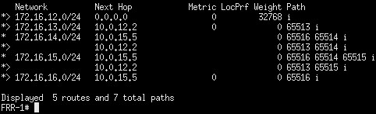
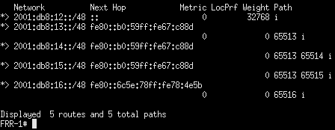
Para comprobar la correcta configuración de la emisión de prefijos en los Sostemas Autónomos, valos a utilizar las órndenes show ip bgp y show ip bgp ipv6 para comprobar las rutas BGP aprendidas por cada uno de los routers:

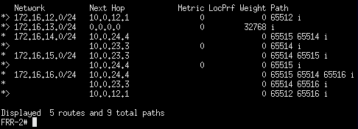
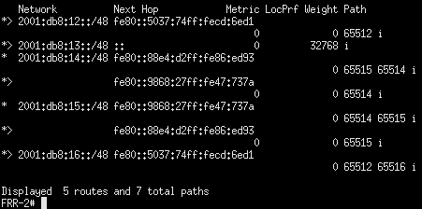
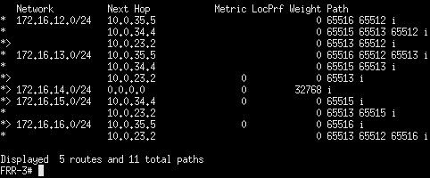
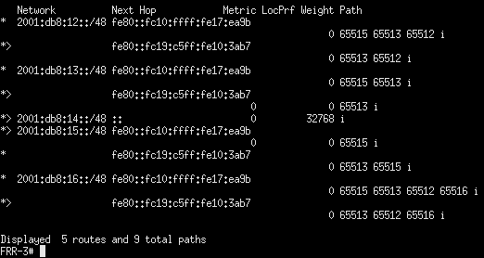
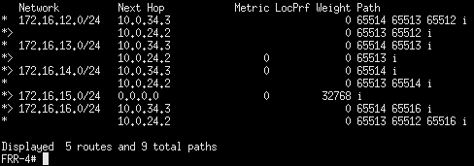
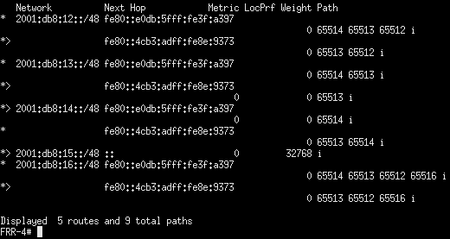
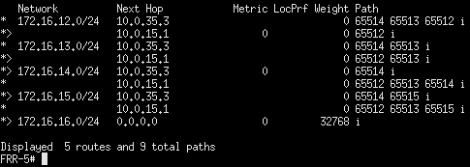
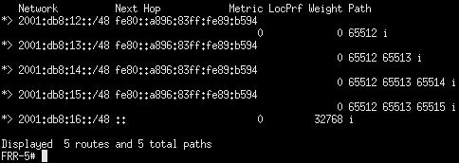
Una vez hemos realizado la configuración inicial del escenario para la emisión de prefijos en cada uno de los Sistemas Autónomos, vamos a proceder a la configuración del router FRR-3 de modo que utilice como ruta predeterminada su enlace con FRR-4.
Para llevar a cabo esto necesitaremos aplicar filtros que incidan tanto sobre el tráfico saliente como el entrante a AS_65514, tal como:
- Tráfico saliente: Para hacer que el tráfico saliente utilice el enlace deseado, necesitaremos modificar el atributo LOCAL_PREF que se encuentra en los anuncios que recibimos por dicho enlace. De este modo, el router entenderá que es un enlace preferente sobre el resto.
- Trafico entrante: Para hacer que el tráfico entrante utilice el enlace deseado, necesitamos dar a entender al resto de Sistemas Autónomos que enviar datos a través del resto de los enlaces es menos eficiente. Para lograrlo podremos realizar cualquier acción conlleve que dichos enlaces sean menos elegidos por los AS vecinos, según el algoritmo de selección, como aumentar el tamaño del atributo AS_PATH en los anuncios emitidos por los mismos.
Creamos los filtros indicados y los aplicamos a los vecinos en FRR-3:
FRR-3 #> configure terminal
FRR-3 #> route-map enlacePrimario permit 10
FRR-3 #> set local-preference 200
FRR-3 #> exit
FRR-3 #> route-map enlaceBackup permit 10
FRR-3 #> set as-path prepend 65514 65514 65514 65514 65514 65514
FRR-3 #> exit
FRR-3 #> router bgp
FRR-3 #> address-family ipv4
FRR-3 #> neighbor10.0.34.4 route-map enlacePrimario in
FRR-3 #> neighbor 10.0.23.2 route-map enlaceBackup out
FRR-3 #> neighbor 10.0.35.5 route-map enlaceBackup out
Para comprobar la correcta aplicación de los filtros, vamos a utilizar la orden show ip bgp con el objetivo de ver las tablas de rutas. Podemos ver que de todas las rutas aprendidas por el equipo FRR-3, con las cuales puede llegar a las distintas redes anunciadas en el escenario, exceptuando la red 172.16.16.0/24 (la cual se encuentra en AS_65516, que es vecino de AS_65514), la seleccionada por defecto siempre pasa por el enlace que estamos querido establecer como primario.
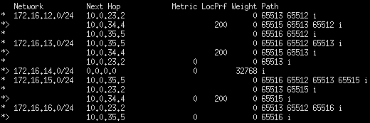
Ejercicio 3: Creación de un escenario BGP completo
Realizar la correcta configuración del escenario, teniendo en cuenta que se deben configurar los protocolos interiores OSPFv2 para las direcciones IPv4 y OSPFv3 para las direcciones IPv6. Cada uno de los Sistemas Autónomos debe emitir los siguientes prefijos:
- AS_65512: 172.16.12.0/24 y 2001:db8:12::/48
- AS_65513: 172.16.13.0/24 y 2001:db8:13::/48
- AS_65514: 172.16.14.0/24 y 2001:db8:14::/48
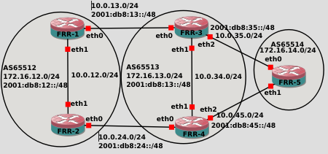
Antes de comenzar con la configuración general, debemos tener en cuenta los siguientes puntos:
- Los prefijos anunciados por un Sistema Autónomo, únicamente necesitan ser anunciados por uno de los routers que componen dicho sistema.
- BGP únicamente necesita ser configurado en los routers frontera del Sistema Autónomo.
- Las interfaces de los routers frontera que conectan dos Sistemas Autónomos deben tener OSPF configurado en modo pasivo, o de lo contrario todo el escenario sería un único AS.
- Aquellos Sistemas Autónomos que únicamente estén conformados por un solo router, no necesitaran configurar los protocolos de encaminamiento interno.
En las siguientes cuadros de comandos vamos a realizar la configuración conjunta de todos los protocolos en cada uno de los routers que conforman el escenario. Sin embargo, podemos diferenciar los siguientes pasos:
- Asignación de las diferentes direcciones IPv4 e IPv6 (de ser necesario, configuraríamos la emisión de prefijos IPv6).
- Configuramos los protocolos de encaminamiento interno, tanto OSPFv2 como OSPFv3.
- Configuramos el protocolo de encaminamiento externo BGP y la emisión de los prefijos en cada uno de los Sistemas Autónomos.
Debemos tener en cuenta que el router FRR-1 será el encargado de emitir los prefijos de red tanto IPv4 como IPv6 en el Sistema Autónomo 65512. Configuración general del router FRR-1:

// ASIGNACIÓN DE DIRECCIONES IPv4 E IPv6
FRR-1 #> configure terminal
FRR-1 #> interface eth0
FRR-1 #> ip address 10.0.13.1/24
FRR-1 #> ipv6 address 2001:db8:13::1/48
FRR-1 #> exit
FRR-1 #> interface eth1
FRR-1 #> ip address 10.0.12.1/24
FRR-1 #> ipv6 address 2001:db8:12::1/48
FRR-1 #> exit

// CONFIGURACIÓN DE OSPFv2 y OSPFv3
FRR-1 #> router ospf
FRR-1 #> router-id 10.0.12.1
FRR-1 #> network 10.0.12.0/24 area 0
FRR-1 #> passive-interface eth0
FRR-1 #> exit
FRR-1 #> router ospf6
FRR-1 #> interface eth1 area 0
FRR-1 #> area 0 range 2001:db8:12::/48
FRR-1 #> exit

// CONFIGURACIÓN DE BGP
FRR-1 #> router bgp 65512
FRR-1 #> bgp router-id 10.0.12.1
FRR-1 #> no bgp ebgp-requires-policy
FRR-1 #> no bgp network import-check
FRR-1 #> neighbor 10.0.13.3 remote-as 65513
FRR-1 #> neighbor 10.0.12.2 remote-as 65512
FRR-1 #> network 172.16.12.0/24
FRR-1 #> address-family ipv6
FRR-1 #> network 2001:db8:12::/48
FRR-1 #> neighbor 10.0.13.3 activate
FRR-1 #> neighbor 10.0.12.2 activate
El router FRR-2 no emite ningún prefijo BGP. Configuración general del router FRR-2:

// ASIGNACIÓN DE DIRECCIONES IPv4 E IPv6
FRR-2 #> configure terminal
FRR-2 #> interface eth0
FRR-2 #> ip address 10.0.24.2/24
FRR-2 #> ipv6 address 2001:db8:24::2/48
FRR-2 #> exit
FRR-2 #> interface eth1
FRR-2 #> ip address 10.0.12.2/24
FRR-2 #> ipv6 address 2001:db8:12::2/48
FRR-2 #> exit

// CONFIGURACIÓN DE OSPFv2 y OSPFv3
FRR-2 #> router ospf
FRR-2 #> router-id 10.0.12.2
FRR-2 #> network 10.0.12.0/24 area 0
FRR-2 #> passive-interface eth0
FRR-2 #> exit
FRR-2 #> router ospf6
FRR-2 #> interface eth1 area 0
FRR-2 #> area 0 range 2001:db8:12::/48
FRR-2 #> exit

// CONFIGURACIÓN DE BGP
FRR-2 #> router bgp 65512
FRR-2 #> bgp router-id 10.0.12.2
FRR-2 #> no bgp ebgp-requires-policy
FRR-2 #> no bgp network import-check
FRR-2 #> neighbor 10.0.24.4 remote-as 65513
FRR-2 #> neighbor 10.0.12.1 remote-as 65512
FRR-2 #> address-family ipv6
FRR-2 #> neighbor 10.0.12.1 activate
FRR-2 #> neighbor 10.0.24.4 activate

El router FRR-5 será el encargado de emitir los prefijos de red tanto IPv4 como IPv6 en el Sistema Autónomo 65513.Configuración general del router FRR-3:

// ASIGNACIÓN DE DIRECCIONES IPv4 E IPv6
FRR-3 #> configure terminal
FRR-3 #> interface eth0
FRR-3 #> ip address 10.0.13.3/24
FRR-3 #> ipv6 address 2001:db8:13::3/48
FRR-3 #> exit
FRR-3 #> interface eth1
FRR-3 #> ip address 10.0.34.3/24
FRR-3 #> ipv6 address 2001:db8:34::3/48
FRR-3 #> exit
FRR-3 #> interface eth2
FRR-3 #> ip address 10.0.35.3/24
FRR-3 #> ipv6 address 2001:db8:35::3/48
FRR-3 #> exit

// CONFIGURACIÓN DE OSPFv2 y OSPFv3
FRR-3 #> router ospf
FRR-3 #> router-id 10.0.13.3
FRR-3 #> network 10.0.34.0/24 area 0
FRR-3 #> passive-interface eth0
FRR-3 #> passive-interface eth2
FRR-3 #> exit
FRR-3 #> router ospf6
FRR-3 #> interface eth1 area 0
FRR-3 #> area 0 range 2001:db8:34::/48
FRR-3 #> exit

// CONFIGURACIÓN DE BGP
FRR-3 #> router bgp 65513
FRR-3 #> bgp router-id 10.0.13.3
FRR-3 #> no bgp ebgp-requires-policy
FRR-3 #> no bgp network import-check
FRR-3 #> neighbor 10.0.13.1 remote-as 65512
FRR-3 #> neighbor 10.0.34.4 remote-as 65513
FRR-3 #> neighbor 10.0.35.5 remote-as 65514
FRR-3 #> network 172.16.13.0/24
FRR-3 #> address-family ipv6
FRR-3 #> network 2001:db8:13::/48
FRR-3 #> neighbor 10.0.13.1 activate
FRR-3 #> neighbor 10.0.34.4 activate
FRR-3 #> neighbor 10.0.35.5 activate
El router FRR-4 no emite ningún prefijo BGP. Configuración general del router FRR-4:

// ASIGNACIÓN DE DIRECCIONES IPv4 E IPv6
FRR-4 #> configure terminal
FRR-4 #> interface eth0
FRR-4 #> ip address 10.0.24.4/24
FRR-4 #> ipv6 address 2001:db8:24::4/48
FRR-4 #> exit
FRR-4 #> interface eth1
FRR-4 #> ip address 10.0.34.4/24
FRR-4 #> ipv6 address 2001:db8:34::4/48
FRR-4 #> exit
FRR-4 #> interface eth2
FRR-4 #> ip address 10.0.45.4/24
FRR-4 #> ipv6 address 2001:db8:45::4/48
FRR-4 #> exit

// CONFIGURACIÓN DE OSPFv2 y OSPFv3
FRR-4 #> router ospf
FRR-4 #> router-id 10.0.24.4
FRR-4 #> network 10.0.34.0/24 area 0
FRR-4 #> passive-interface eth0
FRR-4 #> passive-interface eth2
FRR-4 #> exit
FRR-4 #> router ospf6
FRR-4 #> interface eth1 area 0
FRR-3 #> area 0 range 2001:db8:34::/48
FRR-4 #> exit

// CONFIGURACIÓN DE BGP
FRR-4 #> router bgp 65513
FRR-4 #> bgp router-id 10.0.24.4
FRR-4 #> no bgp ebgp-requires-policy
FRR-4 #> no bgp network import-check
FRR-4 #> neighbor 10.0.24.2 remote-as 65512
FRR-4 #> neighbor 10.0.34.3 remote-as 65513
FRR-4 #> neighbor 10.0.45.5 remote-as 65514
FRR-4 #> address-family ipv6
FRR-4 #> neighbor 10.0.34.3 activate
FRR-4 #> neighbor 10.0.24.2 activate
FRR-4 #> neighbor 10.0.45.5 activate
El router FRR-3 será el encargado de emitir los prefijos de red tanto IPv4 como IPv6 en el Sistema Autónomo 65514. Este router no necesita ser configurado en OSPFv2 no OSPFv3 debido a que es el único encaminado dentro del Sistema Autónomo. Configuración general del router FRR-5:

// ASIGNACIÓN DE DIRECCIONES IPv4 E IPv6
FRR-5 #> configure terminal
FRR-5 #> interface eth0
FRR-5 #> ip address 10.0.35.5/24
FRR-5 #> ipv6 address 2001:db8:35::5/48
FRR-5 #> exit
FRR-5 #> interface eth1
FRR-5 #> ip address 10.0.45.5/24
FRR-5 #> ipv6 address 2001:db8:45::5/48
FRR-5 #> exit

// CONFIGURACIÓN DE BGP
FRR-5 #> router bgp 65514
FRR-5 #> bgp router-id 10.0.35.5
FRR-5 #> no bgp ebgp-requires-policy
FRR-5 #> no bgp network import-check
FRR-5 #> neighbor 10.0.35.3 remote-as 65513
FRR-5 #> neighbor 10.0.45.4 remote-as 65513
FRR-5 #> network 172.16.14.0/24
FRR-5 #> address-family ipv6
FRR-5 #> network 2001:db8:14::/48
FRR-5 #> neighbor 10.0.35.3 activate
FRR-5 #> neighbor 10.0.45.4 activate
Una vez realizada la configuración completa del escenario, llevaremos a cabo las verificaciones de cada uno de los pasos descritos anteriormente de manera ordenada. Para comprobar que todas las máquinas han asignado de manera correcta las direcciones IPv4 e IPv6 a cada una de sus interfaces, utilizaremos la orden show running-config.
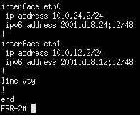
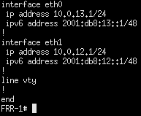
En las siguientes imágenes podemos ver como todas las máquinas han configurado correctamente las direcciones IPv4 e IPv6 de cada una de sus interfaces, por lo que el primer paso se ha realizado correctamente.
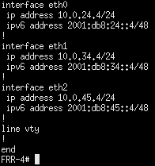
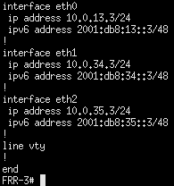
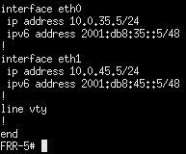
Para comprobar la correcta configuración de los protocolos de encaminamiento interno OSPFv2 y OSPFv3, vamos a visualizar las tablas de rutas mediantes las órdenes show ip route (rutas IPv4) y show ipv6 route (rutas IPv6) de cada uno de los routers.
Obviaremos las comprobaciones en el router FRR-5, ya que este no ha sido configurado con los protocolos de encaminamiento interno, puesto que no es necesario.
Tablas de rutas asociadas a FRR-1:
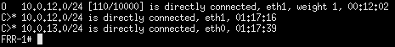
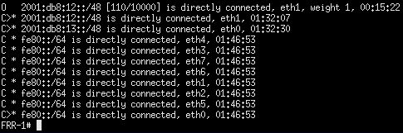
Tablas de rutas asociadas a FRR-2:
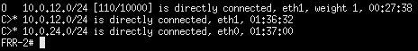
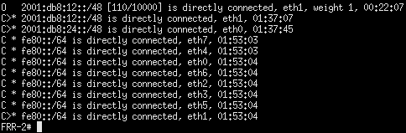
Tablas de rutas asociadas a FRR-3:
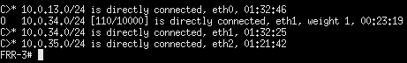
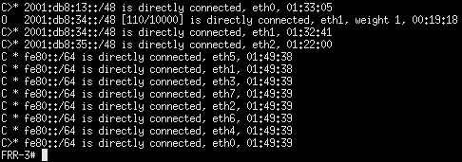
Tablas de rutas asociadas a FRR-4:
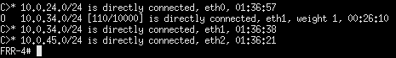
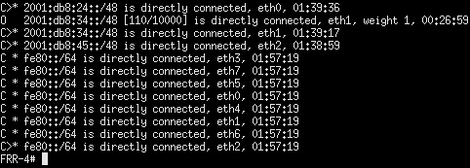
Para finalizar, pasaremos a verificar la correcta implementación del protocolo BGP en cada uno de los routers del escenario. Para esto comprobaremos las tablas de rutas BGP a través de las órdenes show ip bgp ipv4 (para las rutas IPv4) y show ip bgp ipv6 (para las rutas IPv6).
Como podemos ver en las siguientes imágenes, los routers de cada uno de los diferentes Sistemas Autónomos conocen las rutas hacia las redes anunciadas por el resto de sistemas. Si nos fijamos en el atributo AS_PATH, podemos ver como el recorrido a seguir por los datos es el correcto.
Tablas de rutas BGP asociadas a FRR-1:
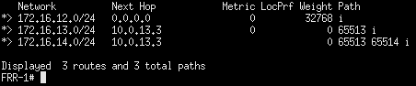

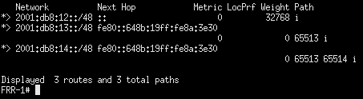
Tablas de rutas BGP asociadas a FRR-2:
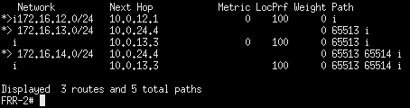
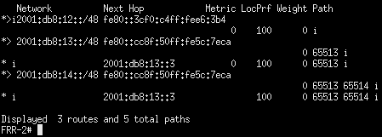
Tablas de rutas BGP asociadas a FRR-3:
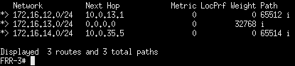
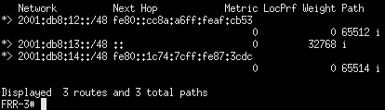
Tablas de rutas BGP asociadas a FRR-4:
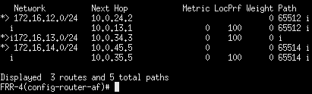
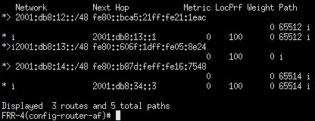
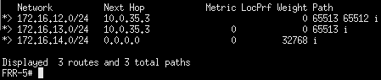
Tablas de rutas BGP asociadas a FRR-5:
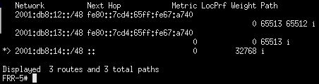
Una vez realizada la configuración indicada, aplicar los filtros necesarios para que se utilicen como primarios los enlaces que conectan a FRR-1 con FRR-3 y a FRR-3 con FRR-5.
Para establecer un enlace como predeterminado deberemos indicar a los routers que lo conforman de que se trata el enlace con mayor preferencia de todos los que tienen. Por otra parte, no podremos obligar con total certeza al resto de routers del escenario a que nos envíen los mensajes siempre por dichos enlaces, pero podremos hacer que aumente la tendencia para utilizarlos.
Para llevar a cabo esto necesitaremos aplicar filtros que incidan tanto sobre el tráfico saliente de los routers que componen dichos enlaces, como el entrante a los mismos, tal como:
- Tráfico saliente: Para hacer que el tráfico saliente utilice el enlace deseado, necesitaremos modificar el atributo LOCAL_PREF que se encuentra en los anuncios que recibimos por dicho enlace. De este modo, el router entenderá que es un enlace preferente sobre el resto.
- Trafico entrante: Para hacer que el tráfico entrante utilice el enlace deseado, necesitamos dar a entender al resto de Sistemas Autónomos que enviar datos a través del resto de los enlaces es menos eficiente. Para lograrlo podremos realizar cualquier acción conlleve que dichos enlaces sean menos elegidos por los AS vecinos, según el algoritmo de selección, como aumentar el tamaño del atributo AS_PATH en los anuncios emitidos por los mismos.
En este caso, deberemos aplicar los filtros a todos los routers que conforman dichos enlaces, es decir, FRR-1, FRR-3 y FRR-5. Creamos los filtros indicados y los aplicamos en FRR-1:
FRR-1 #> configure terminal
FRR-1 #> route-map enlacePrimario permit 10
FRR-1 #> set local-preference 200
FRR-1 #> exit
FRR-1 #> route-map enlaceBackup permit 10
FRR-1 #> set as-path prepend 65512 65512 65512 65512 65512 65512
FRR-1 #> exit
FRR-1 #> router bgp
FRR-1 #> address-family ipv4
FRR-1 #> neighbor 10.0.13.3 route-map enlacePrimario in
FRR-1 #> neighbor 10.0.12.2 route-map enlaceBackup out
Creamos los filtros indicados y los aplicamos en FRR-3:
FRR-3 #> configure terminal
FRR-3 #> route-map enlacePrimario permit 10
FRR-3 #> set local-preference 200
FRR-3 #> exit
FRR-3 #> route-map enlaceBackup permit 10
FRR-3 #> set as-path prepend 65513 65513 65513 65513 65513 65513
FRR-3 #> exit
FRR-3 #> router bgp
FRR-3 #> address-family ipv4
FRR-3 #> neighbor 10.0.13.1 route-map enlacePrimario in
FRR-3 #> neighbor 10.0.35.5 route-map enlacePrimario in
FRR-3 #> neighbor 10.0.34.4 route-map enlaceBackup out
Creamos los filtros indicados y los aplicamos en FRR-5:
FRR-5 #> configure terminal
FRR-5 #> route-map enlacePrimario permit 10
FRR-5 #> set local-preference 200
FRR-5 #> exit
FRR-5 #> route-map enlaceBackup permit 10
FRR-5 #> set as-path prepend 65514 65514 65514 65514 65514 65514
FRR-5 #> exit
FRR-5 #> router bgp
FRR-5 #> address-family ipv4
FRR-5 #> neighbor 10.0.35.3 route-map enlacePrimario in
FRR-5 #> neighbor 10.0.45.4 route-map enlacePrimario out
Para comprobar la correcta aplicación de los filtros, visualizaremos las tablas de rutas BGP mediante la orden show ip route en cada uno de de los encaminadores del escenario. En las siguientes imágenes podemos ver como todas las rutas seleccionadas pasan por los enlaces establecidos como primarios, dejando sin elegir aquellas que usan los enlaces designados como buckup.
